附件3
天马四明山居行车路线图

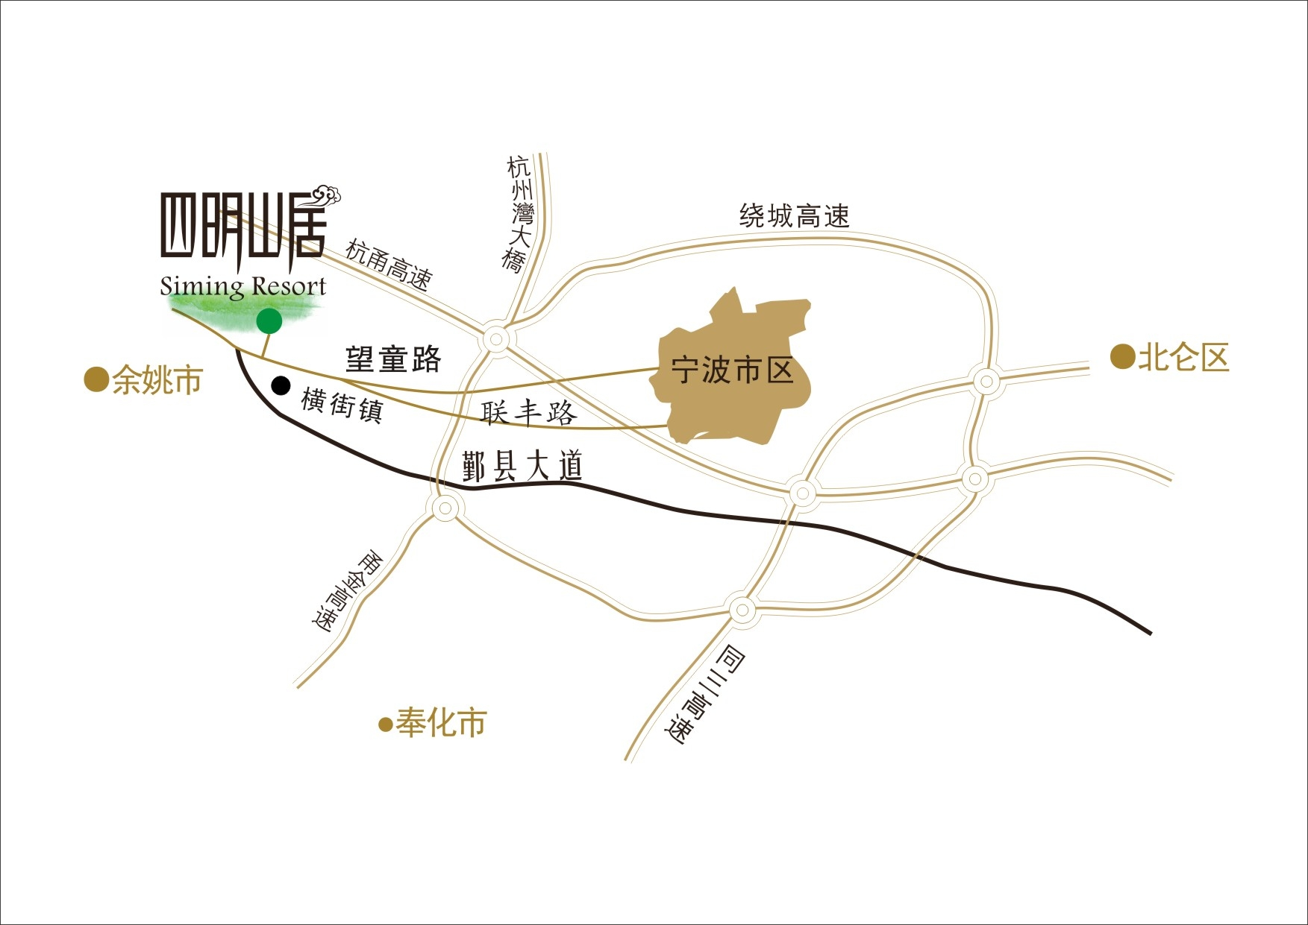

A、市区出发线路：
鄞县大道往西——往横街镇方向——鄞县大道到头――右转――约200米往右――前行约300米即到，或转望童路往西一直走，即可到。
B、高速：
转甬金高速——宁波西下——鄞县大道往西——鄞县大道到头――右转――约200米往右――前行约300米即到（沿路均有指示牌）。
C、公交630路：
丽园北路到终点横街站，下车约1公里，公交108路：鄞州人民医院到终点站。

